Администрация Дегтевского сельского поселения

Муниципальные программы Дегтевского сельского поселения

Основные направления бюджетной политики и основные направления налоговой политики Дегтевского сельского поселения на 2018-2020 годы

Прогноз социально-экономического развития Дегтевского сельского поселения

Основными приоритетами бюджетной политики являются:
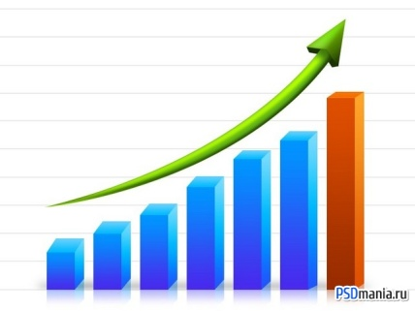
обеспечение наполняемости бюджета Дегтевского сельского поселения Миллеровского района собственными доходами

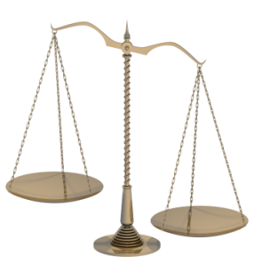
проведение взвешенной долговой политики

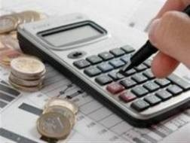
эффективное управление расходами

Основные параметры бюджета Дегтевского сельского поселения Миллеровского района на 2018 год и плановый период 2019 и 2020 годов

тыс. рублей
Показатель | проект
 | 2018 | 2019 | 2020
I. Доходы, всего | 9 250,4 | 8 418,1 | 8 387,4
из них:
налоговые и неналоговые доходы | 5 925,2 | 5 756,5 | 5 8929,9
безвозмездные поступления | 3 080,9 | 2 416,3 | 2 242,1
II. Расходы, всего | 9 294,8 | 8 801,1 | 8 850,9
III. Дефицит  (-), профицит (+), | - 44,4 | - 383,0 | - 463,5
VI. Источники финансирования дефицита | 44,4 | 383,0 | 463,5

Основные параметры бюджета Дегтевского сельского поселения Миллеровского района
на 2018 год
Доходы бюджета
9250,4
Расходы бюджета
9294,8
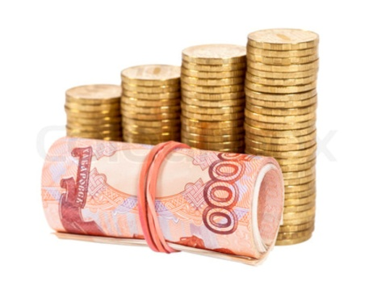
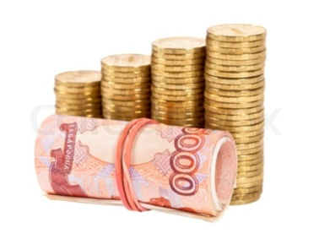
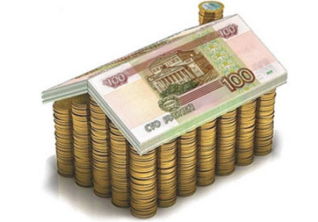
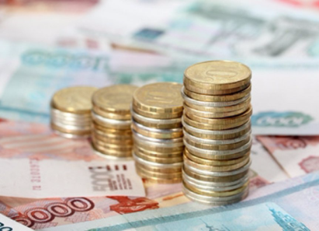
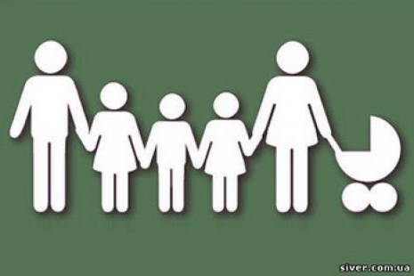
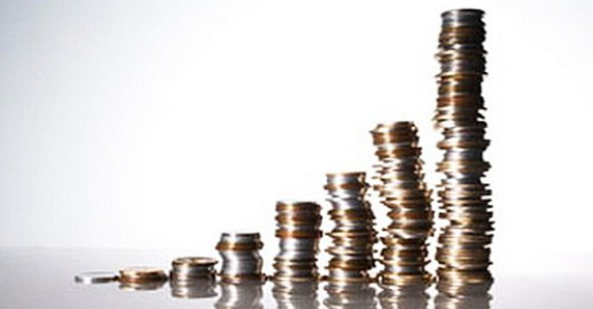
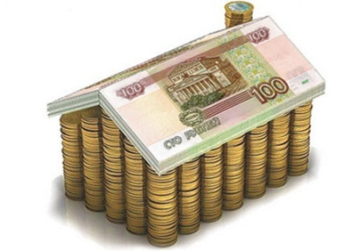

Доходы от использования имущества – 169,3

Финансовая помощь – 2328,8

Налог на доходы физ.лиц – 932,2

Иные расходы
881,0

Земельный налог – 3914,1

Налог на имущество физ.лиц. – 160,3

Культура – 4289,5

Национальная безопасность и правоохр.деятельность– 40,3

Иные расходы
261,1

Жилищно-коммунальное хозяйство– 1045,9

Социальная политика – 245,8

Общегосударственные расходы – 3412,2

Налоговые и неналоговые доходы бюджета
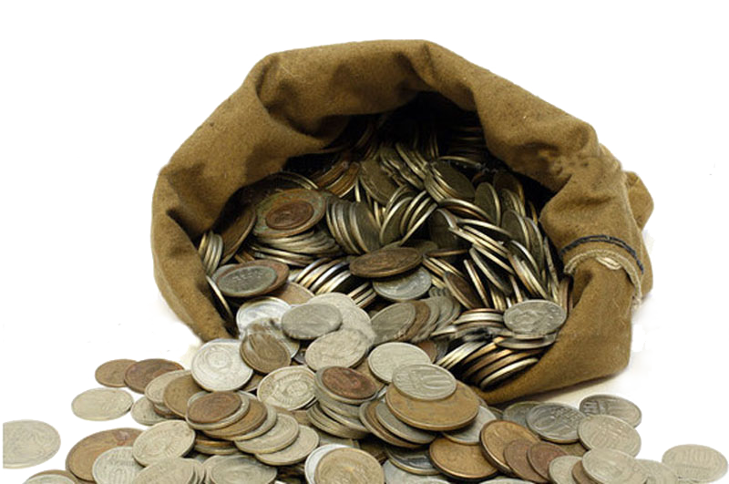
Дегтевского сельского поселения Миллеровского района

тыс. рублей

Структура налоговых и неналоговых доходов бюджета Дегтевского сельского поселения Миллеровского района в 2018 году
тыс. рублей

Динамика поступлений налога на доходы физических лиц в бюджет Дегтевского сельского поселения Миллеровского района
тыс. рублей
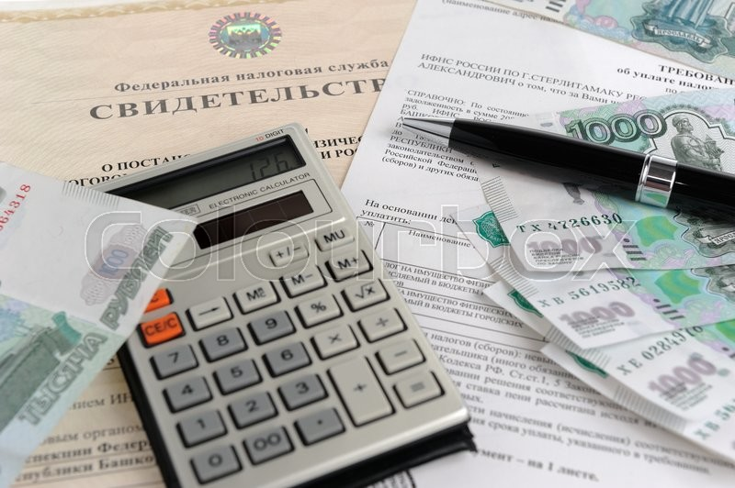

Безвозмездные поступления

тыс. рублей

Расходы бюджета Дегтевского сельского поселения Миллеровского района в 2018 году
9297,8 тыс. руб.

Доля муниципальных программ в общем объеме расходов, запланированных на реализацию муниципальных программ в 2018 году
Обеспечение доступным и комфортным жильем населения
0,18 %
Информационное общество
0,49 %
Другие
2,32 %
Жилищно-коммунальноехозяйство
12,77 %
Социальныепрограммы
2,47 %
Культура
46,15 %
Управление муниципальными финансами
35,62 %

Расходы бюджета Дегтевского сельского поселения Миллеровского района, формируемые в рамках муниципальных программ Дегтевского сельского поселения, и непрограмные расходы

2018 2019 2020

8801,1
тыс. рублей
173,3 тыс. рублей

8850,9
тыс. рублей
173,3 тыс. рублей

9294,8
тыс. рублей
173,3тыс. рублей

- расходы бюджета Дегтевского сельского поселения Миллеровского района, формируемые в рамках муниципальных программ Миллеровского района

- непрограмные расходы бюджета Миллеровского района

